WebService Emitir Segunda Via Conta Relatório

O WebService recebe apenas requisições do tipo GET, e os parâmetros são passados via Query Parameter. O WebService possui Quatro cenarios de secesso

No primeiro cenário ele espera os seguintes Parâmetros:

- matrícula, Integer valor inteiro com a identificação do imóvel no sistema comercial.
- idConta, String lista de strings com a identificação das contas.

Com as seguintes informações:
matricula | 889067
idConta | [“13668877”,“16724433”]

A Requisição do um seria
http://localhost:8080/gsan/segundaViaContaRelatorio?matricula=889067&idConta=%5B%2213668877%22,%20%22167244pair_8e3d2bf2bd524e49a8a88940e2a6410633%22%5D

Retorno em Caso de Sucesso

- body, BLOB do arquivo PDF com content-type: aplication/pdf.

Exemplo:
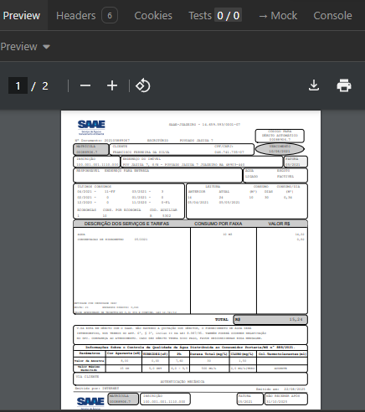

No Segundo cenário ele espera os seguintes Parâmetros:

- matrícula, Integer valor inteiro com a identificação do imóvel no sistema comercial.
- idConta, String lista de strings com a identificação das contas.
- simplificada, parâmetro opcional. Quando informado, emite a conta com o layout simplificado. Caso não seja informado, é emitido no layout padrão de conta.

Com as seguintes informações:
matricula | 889067
idConta | [“13668877”,“16724433”]
simplificada | true

A Requisição Seria
http://localhost:8080/gsan/segundaViaContaRelatorio?matricula=889067&idConta=%5B%2213668877%22,%20%22167244pair_8e3d2bf2bd524e49a8a88940e2a6410633%22%5D&simplificada=true

Retorno em Caso de Sucesso

- body, BLOB do arquivo PDF com content-type: aplication/pdf.

Exemplo:

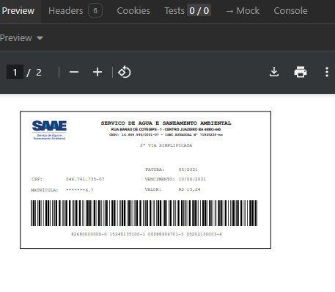

No terceiro cenário ele espera os seguintes Parâmetros:

- matrícula, Integer valor inteiro com a identificação do imóvel no sistema comercial.
- idConta, String lista de strings com a identificação das contas.
- simplificada, parâmetro opcional. Quando informado, emite a conta com o layout simplificado. Caso não seja informado, é emitido no layout padrão de conta.
- email, String string opcional com o e-mail para o qual as contas serão enviadas. Caso não seja informado, é retornado o BLOB do arquivo PDF; caso contrário, os arquivos são enviados para o e-mail informado.
Com as seguintes informações:
matricula | 889067
idConta | [“13668877”,“16724433”
simplificada | true
email | “teste@teste.consensocte.com.br”

A Requisição Seria
http://localhost:8080/gsan/segundaViaContaRelatorio?matricula=889067&idConta=%5B%2213668877%22,%20%22167244pair_8e3d2bf2bd524e49a8a88940e2a6410633%22%5D&simplificada=true&email=%22teste%40teste.consensocte.com.br%22

Retorno em Caso de Sucesso

- body: string informando que o e-mail foi enviado

Exemplo:
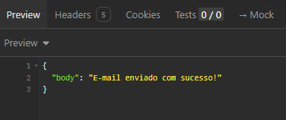

No Quarto cenário ele espera os seguintes Parâmetros:

- matrícula, Integer valor inteiro com a identificação do imóvel no sistema comercial.
- idConta, String lista de strings com a identificação das contas.
- email, String string opcional com o e-mail para o qual as contas serão enviadas. Caso não seja informado, é retornado o BLOB do arquivo PDF; caso contrário, os arquivos são enviados para o e-mail informado.
Com as seguintes informações:
matricula | 889067
idConta | [“13668877”,“16724433”
email | “teste@teste.consensocte.com.br”

A Requisição Seria
http://localhost:8080/gsan/segundaViaContaRelatorio?matricula=889067&idConta=%5B%2213668877%22,%20%22167244pair_8e3d2bf2bd524e49a8a88940e2a6410633%22%5D&email=%22teste%40teste.consensocte.com.br%22

Retorno em Caso de Sucesso

- body: string informando que o e-mail foi enviado

Exemplo:

Possíveis Códigos de Retorno

Código | Mensagem
400 | “parâmetros inválidos”
404 | “A consulta não trouxe resultados”
500 | “”
Clique AQUI para acessar outros serviços com os detalhes técnicos das integrações.

